Maintenance des véhicules

Allumage 1er niveau

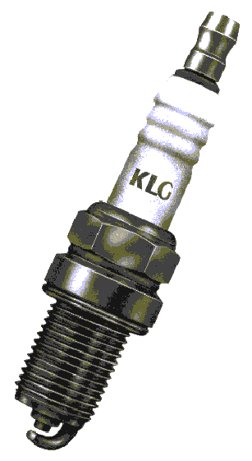
TP E3

Objectifs pédagogiques Opérationnels :

Contrôler et régler des bougies d’allumage.
Démonter, remonter un allumeur et ses fils haute tension.
Régler l’avance à l’allumage.

Nom de l’élèveClasseDate de réalisation du TP. . . / . . . / . . .Durée du TP4 heuresDate de mise à jour : 25/03/00Fichier : TPE3.doc

TPM4004

Maintenance de Véhicule Automobile

Allumage 1er niveau |  |  |  |  | E3
Actigramme :  Système d’allumage  Energie électrique 12V  Energie calorifique  Energie mécanique  Position et vitesse moteur  Info charge moteur |  | Organigramme :
Référence B.O. du 25 octobre 1990
COMPETENCES TERMINALES ATTENDUES |  |  |  | SUPPORTS | MATERIELS  ET  DOCUMENTS
S1 | Localiser par ses frontières extérieures le système
S2 | Citer les caractéristiques fonctionnelles principales du système |  |  |  | Documents
S3 | Enoncer la raison d’être du système |  |  | Moteur au | constructeur
S4 | Identifier les éléments constitutifs et leurs fonctions |  |  | banc avec
S5.1 | Enoncer les phases de fonctionnement |  |  | allumage | Clés à bougie
S5.2 | Représenter les phases de fonctionnement |  |  | magnétique
S6.1 | Citer les réglages dont dépend le bon fonctionnement |  |  |  | Lampe
S6.2 | Citer l’influence de la variation des caractéristiques du milieu environnant sur le fonctionnement |  |  |  | stroboscopique
S7 | Enoncer la réglementation liée aux interventions
S8 | Enoncer la relation entre variables d’entrée et de sortie
S9 | Décoder le graphe fonctionnel d’un système
S10 | Enoncer principe et lois physiques du fonctionnement
S11 | Identifier les solutions technologiques nouvelles
C1 | COMMUNIQUER
C11 | Utiliser le magasin de pièces de rechange self-service
C12 | Travailler en groupe sur un problème de qualité totale
C13 | Vendre un service
C14 | Vendre un produit ou un équipement
C15 | Acquérir, traiter, transmettre l’information
C2 | TRAITER DECIDER
C21 | Organiser sont poste de travail
C22 | Commander les pièces nécessaires à une intervention
C23 | Décider de demander une information complémentaire
C24 | Inventorier les anomalies possibles
C25 | Concevoir un processus de diagnostic
C26 | Réaliser le diagnostic
C3 | REALISER
C31 | Maintenir et remettre en état son poste de travail
C32 | Réaliser les opérations d’entretien courant
C33 | Régler des sous-ensembles
C34 | Poser un équipement ou un accessoire
C35 | Pose, déposer, démonter, remonter des sous-ensembles
C36 | Fabriquer, modifier, adapter
C4 | EVALUER
C41 | Evaluer son travail
C42 | Evaluer l’état d’un sous-ensemble

E3-1

. Maintenance de Véhicule Automobile

TRAVAIL DEMANDE

I Travail préliminaire.

1- A la maison, répondre individuellement aux questions du document E3-3 .

2- A l’arrivée à l’atelier, appeler le professeur et remplir avec lui la grille de
constatation du document E3-4.

II A l’atelier effectuer le travail suivant.

1- Démonter les bougies les fils haute tension et l’allumeur.

2- Contrôler puis remonter les bougies.

3- Etudier le mécanisme d’entraînement de l’allumeur puis expliquer oralement sa particularité.

4- Expliquer oralement la particularité du positionnement du distributeur sur l’allumeur.

- Remonter correctement l’allumeur, le distributeur et les fils haute tension.

- Identifier et dessiner les repères fixe et mobile de votre moteur.

7- Trouver et indiquer les valeurs de réglage.

- Brancher la lampe stroboscopique et faite contrôler son branchement par le professeur.

9- Effectuer le réglage de l’avance à l’allumage.
(

E3-2

TRAVAIL PRELIMINAIRE

- Colorier en bleu le circuit primaire et en vert le circuit secondaire.
4
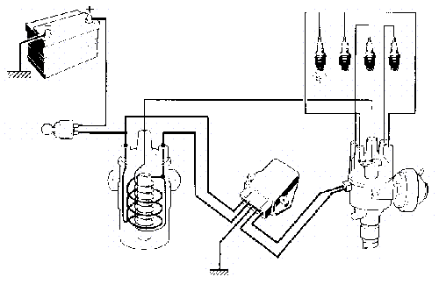
2
1
3

2) Indiquer le nom et la fonction des éléments repérés

 | NOM | FONCTION
1
2
3
4

3) Sur les deux bougies suivantes, indiquez la froide et la chaude.
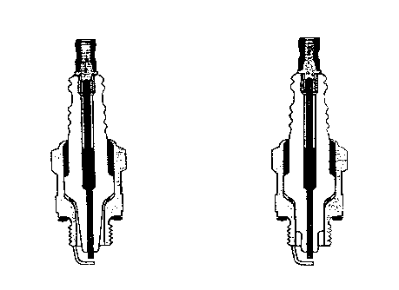
E3-3

Maintenance de Véhicule Automobile

contrôle des prérequis

I Répondre individuellement aux questions du document E3-3 avant l’exécution du TP.

II Appeler le professeur et remplir avec lui la grille de constatation suivante.

Grille de constatation :

Savoirs Associés | Travail à effectuer | Document à compléter | Critères et indicateurs d’évaluation
S1 : Localiser par ses frontières extérieures le système | Colorier en bleu le circuit primaire et en vert le circuit secondaire | E033 | Le coloriage est exact | 0 erreur |  | 1 erreur | + de 1 erreur
S4 : Identifier les éléments constitutifs | Indiquer le nom des éléments repérés | E033 | Tous les noms sont exacts |  | 0 erreur |  | 1 erreur
S4 : Identifier les éléments constitutifs et leurs fonctions | Indiquer la fonction des éléments repérés | E033 | Les fonctions sont exactes | 0 erreur | 1 erreur | 2 erreurs | + de 2 erreurs
S4 : Identifier les éléments constitutifs et leurs fonctions | Sur les deux bougies, indiquez la froide et la chaude | E033 | Réponses exactes |  | 0 erreur |  | 1 erreur
 |  |  |  | A | B | C | D

Entourer en rouge la lettre correspondante.
L’élève doit avoir au moins B pour exécuter la fin du TP. | A | B | C | D

E3-4

TRAVAIL DEMANDE

1 - Sur le moteur qui vous est fourni, démontez les bougies, les fils haute tension, le distributeur et l’allumeur.

2 - En vous aidant des documents constructeur, contrôlez la conformité, l’usure et le réglage des bougies. Remplissez le tableau suivant.

N° | Opération | Moyen | Valeur de référence | Valeur trouvée | conclusion
1 | Contrôle du type des bougies | Visuel
2 | Contrôle de l’écartement des électrodes | Jeu de cale
3 | Contrôle de l’usure des électrodes | Visuel | Electrodes non arrondies

- Nettoyez et réglez les bougies si nécessaire.

- Après avoir trouvé le couple de serrage des bougies et la clé adaptée, APPELEZ le professeur et remontez les bougies.

 | Valeur constructeur | Référence de la clé à utiliser
Couple de serrage des bougies

3 - Observez le mécanisme d’entraînement de l’allumeur, puis APPELEZ le professeur pour lui expliquer sa particularité. Reposez l’allumeur en sa présence.

4 - Observez le distributeur (tête d’allumeur) et indiquez oralement au professeur la particularité qui permet de bien le positionner sur l’allumeur.

5 - Reposez le distributeur. Branchez correctement les fils haute tension en vous aidant du dossier ressource ou du livre constructeur.

E3-5

TRAVAIL DEMANDE

6 - Dessinez les repères de votre moteur et repérez le PMH et AA (Avance à l’Allumage).

7 - Recherchez les valeurs de calage dynamique de votre allumeur et les conditions de réglage.

Régime de calage dynamique

Avance initiale

Condition de réglage

8 - Branchez une lampe stroboscopique en suivant la notice et APPELEZ le professeur pour contrôler le branchement de la lampe et des fils haute tension.

9 - Démarrez le moteur après avoir pris les précautions nécessaires.(Huile, eau, aspiration des gaz d’échappement...)

- Calez votre allumeur (avance initiale) et faites contrôler par le professeur.

E3-6

Maintenance de Véhicule Automobile

EVALUATION FORMATIVE / ALLUMAGE 1

Compétences | Travail à effectuer | Document à compléter | Critères et indicateurs d’évaluation
C21 Organiser son poste de travail. | Démontage, remontage de l’allumage,. |  | L’outillage et les pièces sont correctement disposés. |  |  | 0  erreur | 1 erreur
 |  | Page E3-5 | Le tableau des bougies est correct | 0  erreur | 1  erreur |  | + de 1 erreur
C351 Poser, | Serrage des bougies | Page E3-5 | le couple de serrage et la clé sont trouvés. | 0  erreur |  |  | 1 erreur
déposer.  C15 Acquérir, traiter, transmettre l’information. | Commenter la repose de l’allumeur |  | L’explication de l’entraînement de l’allumeur est claire. |  |  | 0  erreur | 1 erreur
 |  |  | L’explication du positionnement de la tête d’allumeur est claire. |  |  | 0  erreur | 1 erreur
 |  | Page E3-6 | Les repères sont bien identifiés et dessinés |  | 0  erreur | 1  erreur | + de 1 erreur
C33 Régler des  sous-ensembles | Réglage de l’avance initiale | Page E3-6 | Le tableau de valeur est correct |  | 0  erreur |  | 1 erreur
 |  |  | Le moteur a démarré. | Du 1er coup | Du 2ème coup | Du 3ème coup | non
 |  |  | Le calage dynamique est correct | Du 1er coup | Du 2ème coup |  | non
 |  |  |  | A | B | C | D

E3-7

DOSSIER
RESSOURCE

Lire le livre de technologie Tome 1 page 151 à158 et 166.

E3-8

Procédure de repose de l’allumeur, du distributeur et des fils HT

# Remonter l’allumeur et le placer au centre des lumières de fixation.

# Serrer légèrement l’allumeur. On doit pouvoir le faire tourner à la main.

# Repérer le cylindre N°1 du moteur ainsi que le sens de rotation de l’allumeur (flèche).

# Placer le cylindre N°1 du moteur au point AA (Avance à l’Allumage). Les soupapes doivent avoir du jeu.

# Repérer en face de quel plot du distributeur se trouve le doigt d’allumeur. Ce plot doit être branché à la bougie du cylindre N°1.

# Remonter les autres fils HT en tournant dans le sens de rotation de l’allumeur et en respectant l’ordre d’allumage.

Contrôle dynamique de l’avance à l’allumage

I Définition :

Contrôler dynamiquement l’avance à l’allumage, c’est exécuter l’ensemble des opérations nécessaires pour vérifier la conformité du calage de l’allumage par rapport à la position du piston sur un moteur en fonctionnement.

II Quand contrôle-t-on l’avance à l’allumage ?

- Lors d’une dépose de l’allumeur.
- Dans le cadre d’un diagnostic ou d’une mise au point.

E3-9

